Les cars de supporters

Les TICE pour comparer différents modes de représentations


Travail dirigé en seconde et exercice donné en TES

Enoncé l’activité

En SECONDE :
Une entreprise de transport possède 4 cars de 50 places chacun et se propose d’assurer le transport des supporters d’une équipe de rugby.
1.Représenter graphiquement le nombre de cars en fonction du nombre de supporters.(unités:1cm pour 10 supporters en abscisse et 1 cm pour 1 car en ordonnées)
2.Chaque car se loue 800€. Combien l’organisateur peut-il accepter de supporters, s’il s’est engagé à ce que le prix d’une place ne dépasse pas 20€ ?

En TES :
Une entreprise de transport possède 4 cars de 50 places chacun et se propose d’assurer le transport des supporters d’une équipe de rugby. Chaque car se loue 800€.
Combien l’organisateur peut-il accepter de supporters, s’il s’est engagé à ce que le prix d’une place ne dépasse pas 20€ ?
Présenter vos conclusions de façon synthétique.

Objectifs :
L’objectif essentiel est de fabriquer plusieurs types de représentations pour cette situation concrète : nuage de points ou modélisation par des fonctions définies par morceaux et de discuter de la pertinence de la représentation choisie. Pour ma part, j’ai préféré favoriser les échanges en faisant coexister, dans la même classe, plusieurs visions graphiques obtenues par des logiciels différents . On peut imaginer d’autres scénarios en choisissant par exemple de ne travailler qu’avec un tableur ou encore de n’utiliser qu’une calculatrice.
Pour les TES c’est l’occasion d’aborder, à partir d’une situation très simple, les notions de continuité, de croissance, de coût marginal…

Scénario :

En seconde, cette activité se déroule sur deux séances de modules, en salle informatique, les postes étant équipés d’Excel et de sinequanon. Les élèves peuvent aussi utiliser leur calculatrice graphique. La première question permet au professeur de présenter quelques détails techniques qui pourront être réinvestis dans la deuxième question.

En TES, l’énoncé a été donné sans la première question sous la forme d’un exercice à chercher pour la séance suivante. L’exploitation s’est faite en classe entière avec vidéoprojecteur, les 34 élèves ayant leur calculatrice habituelle.

Je décris ici brièvement le déroulement des deux séances en classe de seconde.

Un compte rendu plus détaillé d’une première expérimentation figure en annexe avec un énoncé un peu différent.

1.Ce qui a été fait avant :
Les élèves sont supposés avoir déjà travaillé un peu sur tableur en représentant des nuages de points et sur grapheur pour représenter des fonctions. Ils savent représenter une fonction sur calculatrice graphique mais ne connaissent pas les fonctions définies par morceaux.

2.Le déroulement
Question 1 (première séance de modules)
Le premier réflexe n’est pas d’utiliser un tableur.
Certains sortent une calculatrice graphique : mais quelle fonction saisir sur cette calculatrice ?
Ils reviennent vite à une feuille de papier et tracent d’abord quelques points puis complètent et souvent relient un peu vite. Petit à petit les graphiques se font plus précis et les points de rupture apparaissent.
Certains relient les points pour arriver à une courbe d’autres en restent à des points.

On utilise alors en même temps dans la classe : un tableur, un grapheur et les calculatrices graphiques
Sur ces productions les questions mathématiques sont fort intéressantes en particulier :
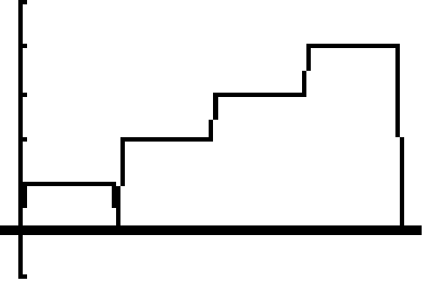
► peut-on joindre les points ou pas ?
► comment représenter les zones de rupture ?
► comment enlever les « bavures » des graphiques obtenus par la calculatrice ?
Comparaison des écrans obtenus suivant le réglage en mode « connected »
ou en mode « dot ».

Question 2 (deuxième séance de modules)
Au départ des résultats exacts sont lancés sans qu’une méthode soit mise en place.
Pour y voir plus clair, les élèves ont recours au tableur puis à une modélisation par une fonction définie par morceaux. Beaucoup de discussions naissent autour des représentations obtenues et le graphique dans sa globalité apporte une vision d’ensemble de cette tarification et des réflexions intéressantes.
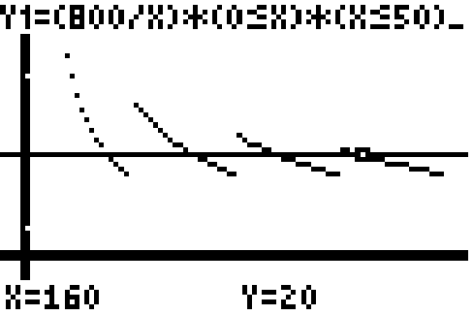

Par exemple :
« le prix ne descend jamais au dessous de 16€ même si les supporters sont très nombreux. »
« normalement, plus on est nombreux, moins on paye cher : ici ce n’est pas vrai»
« parfois, quand on a un supporter de plus, on paye plus cher et parfois c’est le contraire »

La conclusion sous forme de réunion d’intervalles a été difficile à mettre en place en seconde, mais cette réunion d’intervalles a du sens.

Remarque : les fonctions évoluées du tableur n’ont pas été utilisées ici mais on pourrait imaginer d’autres scénarios faisant appel à la structure conditionnelle ou à la fonction partie entière. J’ai observé qu’une utilisation très simple du tableur permet de bien s’approprier le problème.

Compétences expérimentales à évaluer :

► Utiliser un tableur pour organiser, traiter, synthétiser des données.
► Prendre l’initiative de mener une analyse comparative de deux types de représentation.
► Prendre l’initiative de faire une analyse critique d’une représentation.
► Prendre l’initiative d’établir un lien entre des données numériques et un nuage de points.
► Choisir un mode de représentation adapté (nuage ou modélisation par une fonction).
► Prendre des initiatives . Ici : tester, organiser des essais.

